
CONTACTO:
Julián Rodríguez Cornejo
Babel Group
Tel:3166613107
Julianrodriguez@mailbabel.com
Solve for Tomorrow: empoderando a los estudiantes
para abordar problemas de sus comunidades

Samsung realiza en el país la quinta versión de la iniciativa que busca que jóvenes de 9 a 11 grado de colegios públicos aporten a través de la tecnología a solucionar problemas de su comunidad.

Bogotá, Colombia. Abril 2021 – Encontrar formas de abordar la contaminación del agua y del aire puede parecer una tarea desafiante, incluso para los expertos. Sin embargo, Samsung –a través de sus programas de Ciudadanía Corporativa- ha visto a jóvenes estudiantes de todo el mundo abordando con éxito algunos de los problemas más urgentes que sus comunidades enfrentan.
Actualmente, Samsung -en alianza con el Ministerio de Educación- ha abierto la quinta versión del concurso Solve For Tomorrow en Colombia e invita a los jóvenes de noveno a once de instituciones públicas a proponer ideas que, apoyadas por la tecnología, ciencia, ingeniería y matemáticas, den solución a problemáticas de sus comunidades. Quienes quieran participan solo deben registrar sus proyectos en: https://www.samsung.com/co/microsite/solucionesparaelfuturo/
Este programa, lanzado originalmente en Estados Unidos y que se realiza en más de 20 países desde 2010, apoya a los estudiantes a identificar y abordar los problemas sociales en sus comunidades, al paso que aprenden cómo la ciencia y la tecnología pueden aprovecharse para el perfeccionamiento de la sociedad.
Compartimos algunos testimonios y tips de los ganadores del concurso en versiones anteriores:
Estudiantes colombianos han unido esfuerzos por aire puro
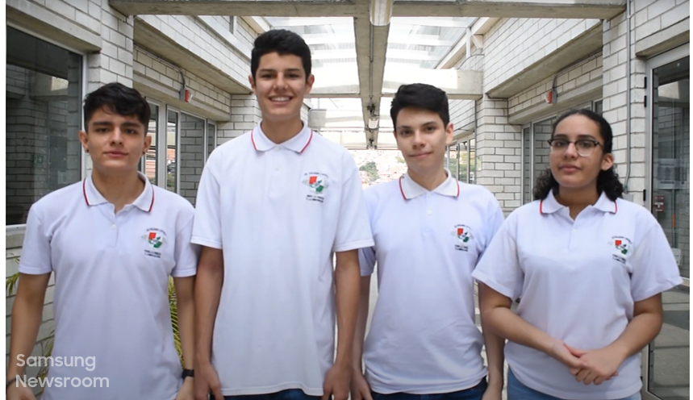
Ana, Santiago, Juan y Camilo, estudiantes de la escuela especializada en ciencia e innovación, Colegio Loyola en Medellín, señalaron al carbón como el principal responsable por la contaminación del aire y comenzaron a buscar una fuente de energía ecológica para remplazarlo. Mientras buscaban por ello, les llamó la atención la posibilidad de utilizar restos de café molido. Colombia, el tercer mayor productor de café del mundo, tiene abundantes cantidades de café molido disponible. Un kilogramo de café molido contiene una energía equivalente a 18 MJ1, mientras que el carbón contiene entre 18 y 25MJ.
Los estudiantes lanzaron su proyecto bajo el nombre "Ciscombustible" y se dedicaron a trabajarlo. Investigaron, diseñaron prototipos, desarrollaron y probaron productos, incluso, crearon marcos 3D para encontrar la forma física ideal para el combustible.
Al unir sus conocimientos en los campos CTIM (Ciencia, Tecnología, Ingeniería y Matemáticas), sus habilidades para resolver problemas y el deseo de ayudar a sus comunidades, los estudiantes pudieron crearon con éxito su combustible molido de café. Este logro les permitió obtener el primer lugar en Solve for Tomorrow 2020 en Colombia.

Estudiantes de Paraguay, en busca de más agua potable
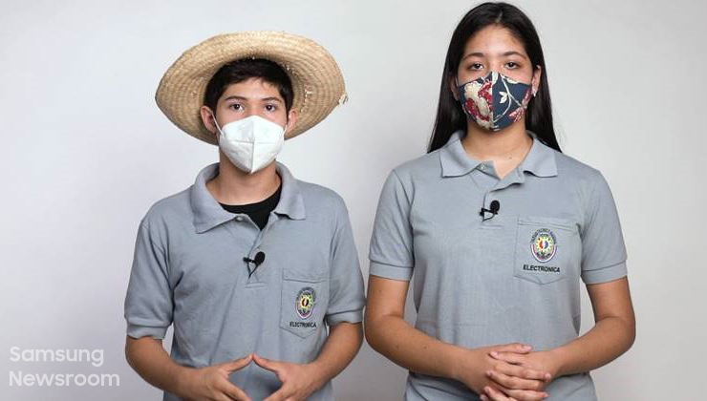
El acceso al agua potable es fundamental para mantener una buena salud y prevenir enfermedades. Sin embargo, conseguir agua limpia resulta una tarea difícil en algunas áreas de Paraguay, donde las fuentes están contaminadas con sustancias nocivas y sal.
Por fortuna, estudiantes como Jazmín y Diego pensando en proporcionar agua limpia para que la gente pueda beber idearon un dispositivo de desalinización portátil equipado con un panel solar al que nombraron “MBSRETICS”.
Este dispositivo, que lleva el nombre de la palabra española para "ICT" y la palabra guaraní para "fuerte", elimina eficazmente las impurezas al filtrar el agua contaminada. Como no requiere electricidad y puede transportarse fácilmente, la solución se ha considerado particularmente útil para quienes viven en áreas rurales.


Estudiantes singapurenses han hecho frente al calentamiento global
Sokwei y Kai Lin, estudiantes de la Universidad Politécnica de la República en Singapur, abordaron el cambio climático y la sustentabilidad ambiental como temas de máxima urgencia. Mientras investigaban las causas del calentamiento global, las estudiantes descubrieron que se utilizan y se descargan grandes cantidades de productos químicos en el aire cuando se produce el cuero a partir de pieles de animales.
Mientras buscaba una solución que garantizara la calidad, así como una producción ética y sostenible, el dúo se enteró que el desperdicio de alimentos podría ser la respuesta. Como Singapur produjo más de 740 mil toneladas de desperdicio de alimentos solo en 2019, las estudiantes se dieron cuenta de que sería doblemente benéfico para el medio ambiente si los desechos se pudieran reutilizar para sus fines. Luego de meses de experimentación, las estudiantes desarrollaron el "SUSKIN", un cuero 100% vegano hecho de desperdicios de comida.

Acerca de Samsung Electronics Co., Ltd.
Samsung inspira al mundo y diseña el futuro con ideas y tecnologías transformadoras. La compañía está redefiniendo los mundos de la TV, los smartphones, los wearables, las tablets, los dispositivos digitales, los sistemas de redes y las soluciones de memoria, sistemas LSI, semiconductores y LED. Para conocer las últimas noticias, visite la Sala de Prensa de Samsung en http://news.samsung.com/co

